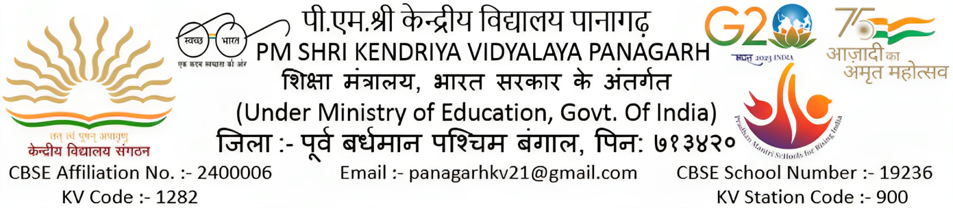
फा सं 25049 / पी.टी.सी.टी / के.वि.पा /2023-24/ दिनांक :- 23.02.2024

प्रति,
मार्केटिंग अधिकारी नेचुरल पब्लिशिंग हाउस लिमिटेड
The Marketing officer Natural publishing House limited
दैनिक प्रभात खबर, आसनसोल पश्चिम बंगाल

विषय :- कल दिनांक 25 फरवरी 2024 को आपके समाचार पत्र में साक्षात्कार संबंधी विज्ञापन प्रकाशन के संबंध में
महोदय l

उपर्युक्त संदर्भ एवं विषय में निवेदन है कि निम्नलिखित विषय वस्तु के अनुसार आपके दैनिक प्रभात खबर समाचार पत्र के कोलकाता संस्करण में कल दिनांक 25 फरवरी 2024 शनिवार को केवल एक दिन के लिए विज्ञापन प्रकाशित करने की कृपा करें । विज्ञापन की साइज 10.00cm×08.00cm तथा डीएवीपी दर के अनुसार विज्ञापन प्रकाशन के बाद दो प्रतियों में बिल प्रस्तुत करने का कष्ट करें :
विज्ञापन की विषय वस्तु
केंद्रीय विद्यालय पानागढ़ ,
जिला पूर्व बर्दवान पश्चिम बंगाल
साक्षात्कार : दिनांक 27 & 28 फरवरी 2024
(WALK IN INTERVIEW ON 27 & FEBRUARY 2024)

पीएम श्री केंद्रीय विद्यालय पानागढ़ में सत्र 2024-25 के लिए रिक्त पदों पर पूर्णत: अंशकालिक संविदा आधार पर शिक्षकों की नियुक्ति एवं पैनल तैयार करने हेतु दिनांक 27 फरवरी 2024 को पीजीटी - हिंदी, अंग्रेजी, गणित, भौतिकी, रसायन विज्ञान, जीव विज्ञान, कंप्यूटर विज्ञान, इतिहास, भूगोल, अर्थशास्त्र, वाणिज्य और टीजीटी - अंग्रेजी, हिंदी, गणित, जीवविज्ञान / विज्ञान, सामाजिक विज्ञान, संस्कृत एवं 28 फरवरी 2024 को पीआरटी, पीजीटी -राजनीति विज्ञान, काउंसलर, योग शिक्षक, खेल प्रशिक्षक, संगीत प्रशिक्षक, व्यावसायिक प्रशिक्षक (संगीत/कला एवं शिल्प), डॉक्टर, स्टाफ नर्स, विशेष शिक्षक, कंप्यूटर प्रशिक्षक और क्लर्क सह डाटा एंट्री ऑपरेटर (आउटसोर्सिंग एजेंसी के माध्यम से ) आदि के लिए प्रातः 10:00 बजे से साक्षात्कार आयोजित होंगे। इच्छुक उम्मीदवार नियत तिथि को प्रातः 8:00 बजे विद्यालय परिसर में आवश्यक शैक्षणिक आदि योग्यताओं के मूल प्रमाण पत्रों एवं उनकी स्वसत्यापित छाया प्रति के साथ उपस्थित रहें। अभ्यर्थी सभी पदों की अर्हता (शैक्षणिक योग्यता) एवं अधिक जानकारी हेतु पीएम श्री केंद्रीय विद्यालय पानागढ़ की ऑफिशियल वेबसाइट http://panagarh.kvs.ac.in का अवलोकन करें।

भवदीय

नंदकिशोर सोनी
प्राचार्य
पीएम श्री केंद्रीय विद्यालय पानागढ़

